2014年铜陵市七年级期末生物试题（图片版 含答案）
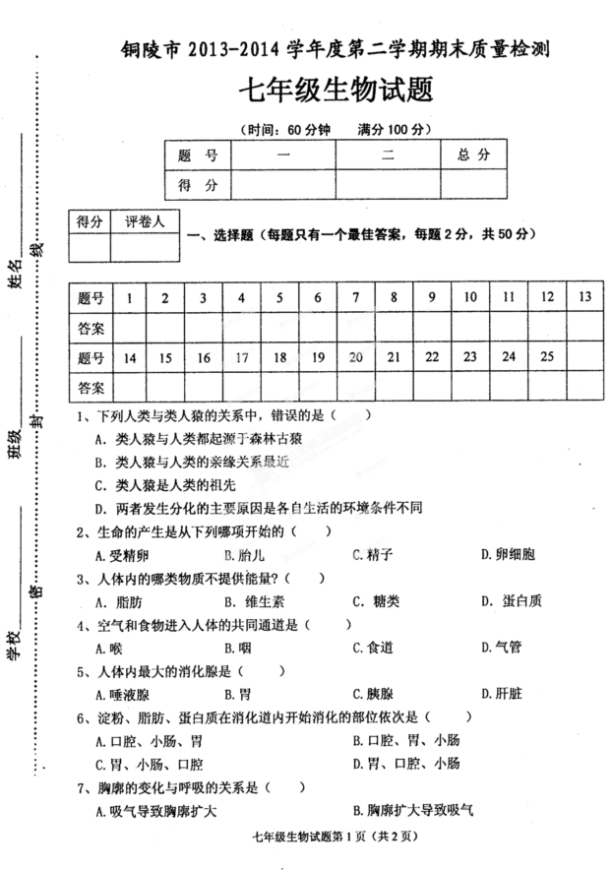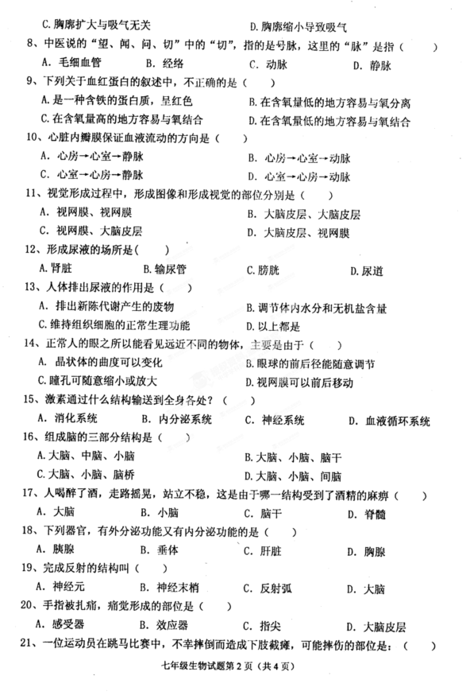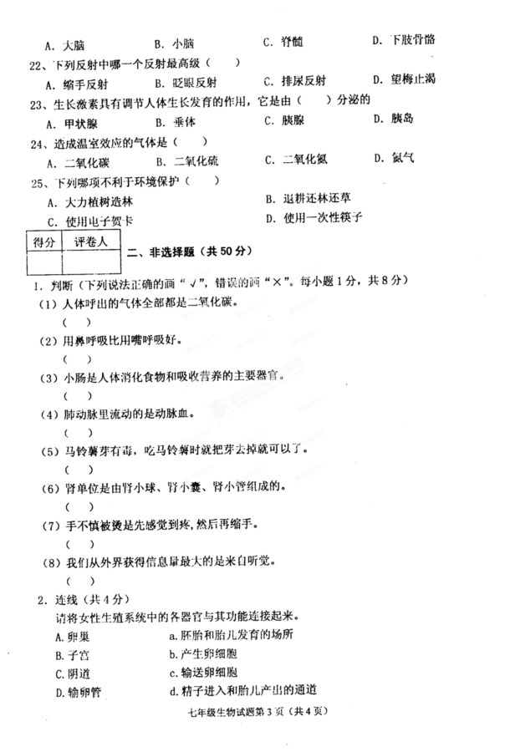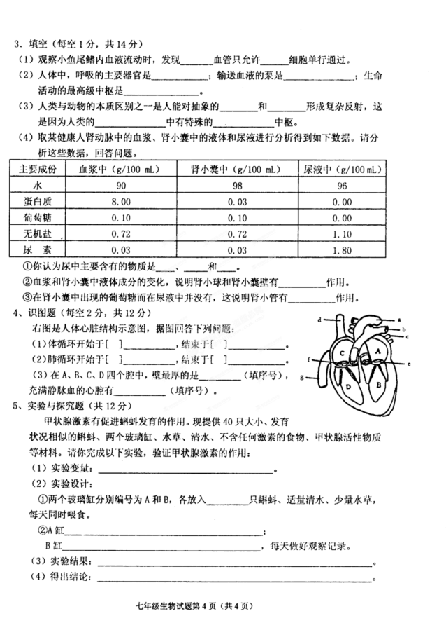
2014年铜陵市七年级期末生物试题参考答案及评分标准
一、选择题（每题只有一个最佳答案，每题2分，共50分）
题号 | 1 | 2 | 3 | 4 | 5 | 6 | 7 | 8 | 9 | 10 | 11 | 12 | 13
答案 | C | A | B | B | D | A | B | C | D | B | C | A | D
题号 | 14 | 15 | 16 | 17 | 18 | 19 | 20 | 21 | 22 | 23 | 24 | 25
答案 | A | D | B | B | A | C | D | C | D | B | A | D

二、非选择题（共50分）
1．判断（每小题1分，共8分）
（1）× （2）√ （3）√ （4）× （5）× （6）√ （7）× （8）×
2．连线（共4分）
请将女性生殖系统中的各器官与其功能连接起来。
A.卵巢 a.胚胎和胎儿发育的场所
B.子宫 b.产生卵细胞
C.阴道 c.输送卵细胞
D.输卵管 d.精子进入和胎儿产出的通道
3．填空（每空1分，共14分）
（1）毛细 单 （2）肺 心脏 大脑皮层
（3）语言 文字 大脑 语言
（4）①水 无机盐 尿素 ② 过滤 ③ 重吸收
4、识图题（每空2分，共12分）
（1）[ B ] 左心室 [ C ] 右心房
（2）[ D ] 右心室 [ A ] 左心房
（3）B C和D
5、实验与探究题（共12分）
（1）是否加入甲状腺活性物质
（2）①20
②每天加入适量甲状腺活性物质 不加入甲状腺活性物质
（3）A组提前发育为成蛙（个体小），B组按正常时间发育。
（4）甲状腺激素有促进蝌蚪发育的作用。

